**FACULDADE DE TECNOLOGIA**

**SÃO PAULO TECH SCHOOL – TECNOLIGA EM ANÁLISE E DESENVOLVIMENTO DE SISTEMAS**

**HARISON RIOS DE MIRANDA**

**LabTricolor**

**São Paulo Futebol Clube**

**São Paulo**

**2024**

**HARISON RIOS DE MIRANDA**

**LabTricolor**

**São Paulo Futebol Clube**

Trabalho apresentado ao curso de Tecnologia em Analise e Desenvolvimento de Sistemas, da Faculdade de Tecnologia São Paulo Tech School, como pré-requisito para aprovação na disciplina de Pesquisa e Inovação sob orientação do professor Frizza.

São Paulo

2024

1. **CONTEXTO**

O São Paulo Futebol Clube é muito mais do que apenas um time de futebol; é uma verdadeira paixão que corre nas veias de quem o acompanha. Fundado em 1930 e com uma história repleta de conquistas, o clube sempre foi sinônimo de superação, garra e espírito vencedor. As vitórias dentro de campo, como a Libertadores da América e o Mundial de Clubes, são apenas uma parte dessa trajetória, que vai muito além dos títulos.

O São Paulo não é só um time, mas um símbolo de resistência e esperança, uma inspiração que vai se passando de geração em geração, criando um legado que toca profundamente seus torcedores.

Para mim, ser tricolor significa carregar no coração uma paixão imensa e um orgulho que transcende qualquer explicação. Cada conquista, cada emoção vivida ao lado do clube, marca um pedaço de quem sou e fortalece minha capacidade de enfrentar os desafios da vida.

Minha relação com o São Paulo começou desde muito cedo, ainda bebê, quando meu pai me contou que eu estava assistindo ao Mundial de Clubes de 2005 com apenas 3 meses de idade, no colo dele. Desde então, cresci acompanhando todos os jogos, e com cada vitória e derrota, aprendi lições que se estendem para além do futebol.

O São Paulo me ensinou a importância de nunca desistir, de lutar até o fim, e esses ensinamentos se refletem em tudo o que faço, seja no trabalho, nos relacionamentos ou em cada passo que dou.

1. **JUSTIFICATIVA**

O Lab Tricolor foi criado como uma maneira de unir duas grandes paixões que tenho: a tecnologia e o São Paulo Futebol Clube. Ao longo dos anos, percebi como o clube tem sido fundamental na minha vida, não apenas como uma fonte de emoção e orgulho, mas também como um grande ensino sobre superação, perseverança e dedicação.

Esse projeto foi pensado para conectar essas duas áreas de interesse, utilizando a tecnologia como ferramenta para celebrar e compartilhar a história e os valores do São Paulo. Através deste site, busco não só homenagear o clube, mas também mostrar como ele impactou minha vida de forma profunda e como a tecnologia pode ajudar a contar essa história de maneira acessível e envolvente.

1. **OBJETIVO**

- Divulgar a história e os feitos do São Paulo Futebol Clube: Apresentar as conquistas e momentos marcantes do clube, destacando sua trajetória e importância no cenário nacional e internacional.

- Despertar o interesse dos torcedores em conhecer mais sobre o São Paulo: Oferecer informações detalhadas sobre o clube e seus valores, incentivando os fãs a se conectarem ainda mais com a história do time.

- Criar uma plataforma interativa onde os torcedores possam explorar e celebrar a história do São Paulo: Proporcionar uma experiência única no site, permitindo que os usuários compartilhem suas emoções e conquistas relacionadas ao clube, criando um espaço de engajamento e interação.

1. **ESCOPO**
2. **PREMISSAS**
3. **RESTRIÇÕES**

**RESUMO**

**Palavras-chave:**

**SUMÁRIO**

INTRODUÇÃO....................................................................................... 7

CAPÍTULO 1 – ..........................................................................................

Subcapítulos..............................................................................................

CAPÍTULO 2 – ..........................................................................................

Subcapítulos..............................................................................................

CAPÍTULO 3 – ..........................................................................................

Subcapítulos..............................................................................................

CONSIDERAÇÕES FINAIS.......................................................................

REFERÊNCIAS.........................................................................................

**1. INTRODUÇÃO**

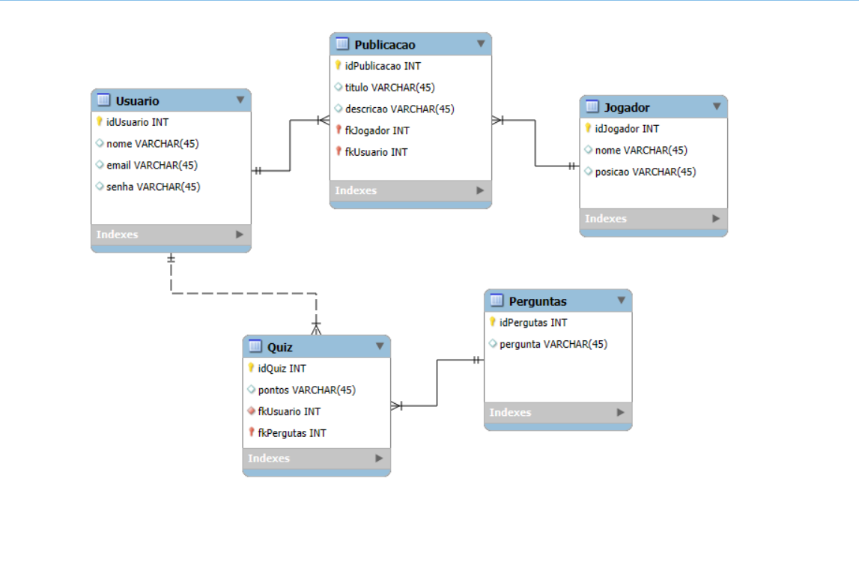

Banco de Dados - **Modelo Lógico**.

Banco de Dados - **Modelo Conceitual.**

**CONSIDERAÇÕES FINAIS**

**REFERÊNCIAS BIBLIOGRAFICAS**